6+1 AI Memory / Memory OS 研究体系完整性审查

执行摘要
你的这套体系已经具备《Memory OS 白皮书》的雏形，而且不是普通“资料合集”，而是形成了相当清晰的闭环：认知科学理论根基 → 现代 AI Memory 技术地图 → 分层动态架构 → 项目体检 → 产品级 Benchmark → 行业标准 → IQ/MQ 认知基础。其中，增强AI记忆方案与顶刊文献 1.docx 已把 AI Memory 从“把历史塞进上下文”定位为“可治理的系统资源”，并总结了结构化长期记忆、检索/压缩、反思/更新、安全治理的工程主线；增强AI记忆方案与顶刊文献 4.docx 进一步把评测目标从“记忆准确率”推进到“是否为用户创造净价值”，并拆出 Memory Harm 与 Memory Economics 两个互锁框架。
我的总体判断：**当前体系完整度约 9.1/10；方法论原创性约 8.7/10；行业标准潜力约 8.3/10；可作为白皮书初稿，但还不是正式行业标准。**最大优势在于你已经从“Memory 技术综述”跨到了“Memory OS 方法论 + Harm/Economics 标准 + IQ/MQ 二维评价”。最大缺口是：还缺一份更正式的 Memory Governance / Memory Accounting / Lifecycle Specification，把术语、数据结构、事件账本、生命周期状态机、审计与合规接口固化成可执行规范。这个缺口在 增强AI记忆方案与顶刊文献 4.docx 里已经有雏形：Memory Ledger、Provenance Card、Harm Gate、Memory Health Panel、Decay Panel、Self-Knowledge Panel、Recovery Console 被列为 Memory OS 必备组件。
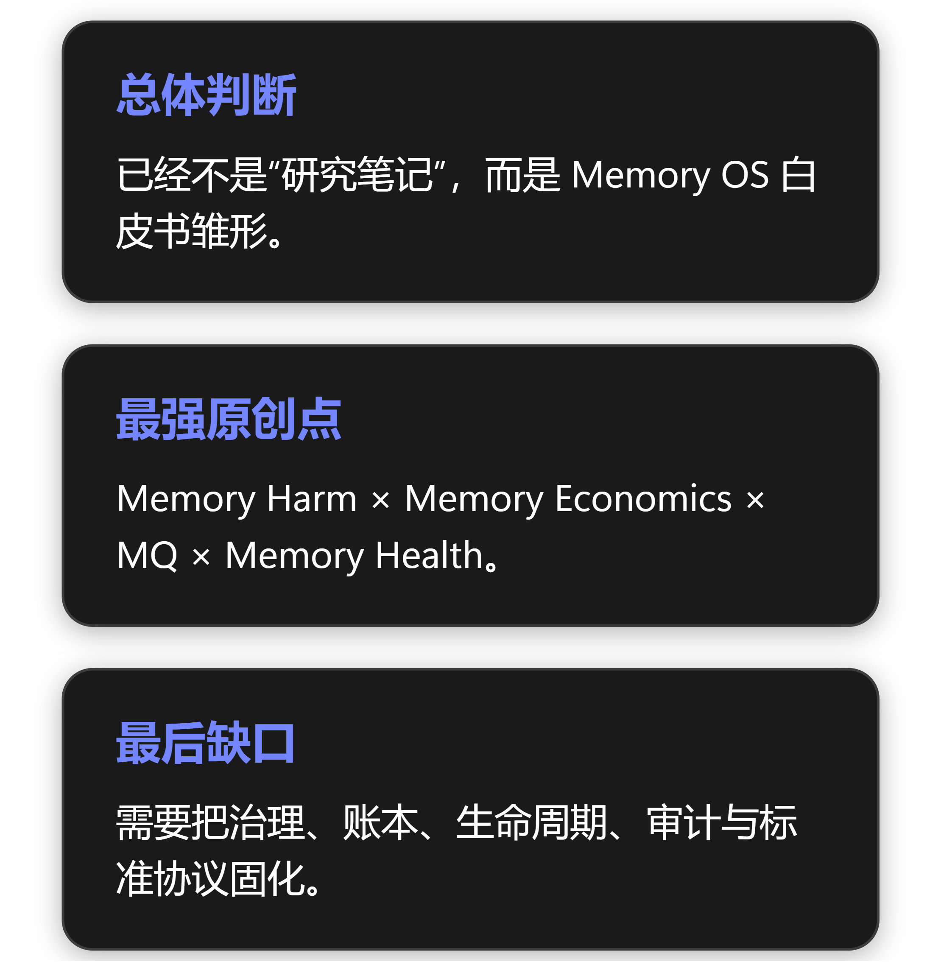

一、体系结构评估：闭环基本成立
层级 | 当前文档 | 作用 | 评价
技术地图 | 增强AI记忆方案与顶刊文献 1.docx | 现代 AI Memory / Agent Memory / RAG / 神经记忆综述 | 已覆盖主流研究地图，尤其把 MemOS、LongMemEval、AgeMem、SimpleMem 等纳入同一工程视角
理论根基 | 增强AI记忆方案与顶刊文献.docx | Tulving、Marr、CLS、ACT-R、Soar、GWT、Minsky 等历史理论 | 强，能解释为什么 Memory OS 不只是数据库，而是认知架构问题
架构路线 | 1.txt | L0-L4 分层动态记忆 | 你提供的摘要显示它承担“可行性判断/架构路线”角色，但我在本轮检索中没有打开到该原文；建议后续把它纳入正式白皮书核心规范
项目体检 | 增强AI记忆方案与顶刊文献 2.docx | OSAgent 记忆优化专项评估 | 强，已经区分已实现、半实现、规划，并给出工程可用性与 SOTA 差距
产品验收 | 增强AI记忆方案与顶刊文献 3.docx | Memory Benchmark | 强，明确不是复刻 LongMemEval/LoCoMo，而是产品回归型 Memory QA
行业标准 | 增强AI记忆方案与顶刊文献 4.docx | Memory Harm × Memory Economics | 最有原创性，已经从能力评测进入事故、预算、ROI、净价值、行业标准化
认知边界 | 增强AI记忆方案与顶刊文献 5.docx | 记忆与智力关系，IQ/MQ | 很关键，避免“记忆越多越聪明”的错误叙事，并提出 IQ-like 与 MQ-like 双轴评测
逻辑链路是完整的。
它已经覆盖了：为什么记忆重要 → 历史上怎么理解记忆 → 现代技术怎么做 → 你的项目做到哪 → 怎么测 → 错了怎么办 → 值不值得记 → 记忆和智力是什么关系。这比大多数公开 AI Memory 综述多出了“项目体检、产品评测、经济价值、安全事故、IQ/MQ 边界”四层。

二、与现有研究的关系：综述 + 集成 + 扩展 + 原创框架
这套体系和 LongMemEval、LoCoMo、BEAM、MemOS、AgeMem 的关系不是单纯“复述”，而是四种角色叠加：
方向 | 关系 | 说明
LongMemEval | 继承 + 扩展 | LongMemEval 评测信息抽取、多会话推理、时间推理、知识更新和弃权，并把长期记忆设计拆成 indexing、retrieval、reading 三阶段 [proceedings.iclr.cc]；你的体系继承它，但把用户体验、纠错、投毒、经济性和 CI 回归加进来
BEAM | 继承 + 补充 | BEAM 构造最长到 10M tokens 的连贯、多主题对话，包含 100 个 conversations 和 2,000 validated questions，并提出 LIGHT 的情景记忆、工作记忆、scratchpad 三记忆系统 [arxiv.org]；你的体系补充了 Harm、Economics、Health、Governance 这些 BEAM 没完全覆盖的产品层
MemOS | 方法论对齐 | MemOS 明确把 memory 提升为 first-class operational resource，并统一 parametric、activation、plaintext 三类记忆 [arxiv.org]；你的体系与其方向一致，但更强调产品评测、事故治理和经济性
AgeMem | 前沿机制对齐 | AgeMem 把 LTM/STM 管理直接纳入 agent policy，把 store/retrieve/update/summarize/discard 暴露为工具动作，并用三阶段强化学习训练 [aclanthology.org]；你的体系应把它作为“可学习记忆控制器”的技术参考，而不是当前项目短期必须复现的目标
OWASP Agent Memory Guard | 标准化安全对齐 | OWASP Agent Memory Guard 明确把持久化 agent memory 视为可被 prompt injection、context manipulation、identity hijacking 篡改的运行时攻击面，并提供 hash、policy、snapshot、rollback 等防御 [owasp.org]；你的 Memory Harm / GuardedMemory 方向与它高度一致
结论：
0/1/2/3 文档偏“综述 + 集成 + 项目落地”；4/5 文档开始进入“原创框架”。尤其是 Memory Harm、Memory Economics、MQ、Memory Health，已经明显超出普通 benchmark 综述范畴。

三、原创性评估：最有长期价值的是 4 个概念
概念 | 原创性 | 长期价值 | 评价
Memory Harm | 高 | 极高 | 把错误记忆、过期记忆、投毒、权限泄漏、删除失败统一为“记忆事故”，并引入 MHG/MHS、Harm Budget，这很有标准化潜力
Memory Economics | 高 | 极高 | 把记忆从“技术能力”变成“净效用/成本/风险”模型，提出 ROI、Value Density、Noise Ratio、Compression Gain 等指标
MQ / Memory Quotient | 中高 | 高 | 增强AI记忆方案与顶刊文献 5.docx 把 MQ 定义为给定成本、风险和任务分布下创造净智能增益的能力，而不是容量商数
Memory Health / Decay Panel | 中高 | 极高 | 增强AI记忆方案与顶刊文献 4.docx 已把 Memory Health Panel、Decay Panel、Self-Knowledge Panel 列为 Memory OS 必备组件；这是用户信任层面的高 ROI 功能
Memory Benchmark 权重体系 | 中 | 高 | 用户体验 40%、安全 25%、产品能力 25%、学术价值 10% 的结构很适合产品化，但更像方法选择，不是单独理论
认知科学映射 | 中 | 高 | 历史理论映射本身不是原创理论，但把 Tulving/Marr/CLS/ACT-R/Soar/GWT 映射到 Memory OS 是很强的系统集成
最值得打磨成“你自己的理论核心”的不是 AI Memory 综述，而是：
Memory OS = Memory Lifecycle + Memory Governance + Memory Economics + Memory Harm Budget + MQ Evaluation
这组概念如果整理成正式术语、指标、数据结构和测试协议，确实有机会成为独立方法论。

四、缺失层分析：还差 3 个关键模块

1. Memory Governance / Memory Accounting 层
现在 增强AI记忆方案与顶刊文献 4.docx 已经提出 Memory Ledger、Provenance Card、Harm Gate、Recovery Console，但这些仍是“组件清单”，还不是正式协议。建议新增或合并出一个章节：Memory Governance & Accounting Specification。
它应该回答：
- 每一次 write / update / retrieve / inject / delete 是否都进入账本；
- 每条记忆的 owner、scope、source、confidence、valid_from、valid_until、supersedes 如何定义；
- 什么情况下记忆进入 quarantine；
- 删除如何验证覆盖原文、摘要、向量、图边、缓存；
- MHG-3/4/5 如何触发发布冻结或事故响应。
这会把你的体系从“研究方案”推进到“操作系统规范”。

2. Memory Lifecycle 状态机
现在体系已经反复提到写入、召回、更新、遗忘、巩固、反思，但还缺一个统一状态机。增强AI记忆方案与顶刊文献 2.docx 明确指出项目当前记忆生命周期不完整，有手动梦境归档但无自动补跑、正式反思/遗忘指标未公开。
建议定义：
1 candidate → active → reinforced → stale → conflicted → archived → quarantined → deleted
每个状态都要有触发条件、允许操作、评测指标、用户可见性和安全门禁。

3. Reference Implementation / Benchmark Harness
你的 3.docx 和 4.docx 都已经定义了测试集、评分、CI/CD 回归，但行业标准想成立，必须有最小可运行 harness。增强AI记忆方案与顶刊文献 3.docx 已经提出每个 PR 跑 Mini-MEB、每日 Long-MEB、每周 RedTeam-MEB、每月 Benchmark Sync，并要求 Memory Trace 必存；下一步要把它变成公开 schema、runner、judge、leaderboard、hidden set 和 incident report 模板。

五、重叠与合并建议
你选择的是 A：白皮书定位；C：合并部分文档；E：全面检查。因此我不建议继续无限增加 docx，而建议重构成“一本白皮书 + 附录库”。

建议主结构
白皮书章节 | 来源文档
第 1 章：问题定义与 Memory OS 愿景 | 0.docx + 4.docx
第 2 章：认知科学根基 | 1.docx
第 3 章：技术地图与 L0-L4 架构 | 0.docx + 1.txt
第 4 章：OSAgent 项目现状与 Gap | 2.docx
第 5 章：Memory Experience Benchmark | 3.docx
第 6 章：Memory Harm × Economics 标准 | 4.docx
第 7 章：IQ/MQ 双轴智能模型 | 5.docx
第 8 章：Governance / Accounting / Lifecycle 规范 | 新增，但可并入 4.docx

可合并或去重的地方
- 3.docx 与 4.docx 的评分权重重复。 3.docx 保留产品测试集；4.docx 保留行业标准、事故分级和经济学，权重只在 4.docx 引用一次即可。
- 0.docx 与 5.docx 都讨论 SOTA 和智能关系。 0.docx 保留技术路线，5.docx 只保留 IQ/MQ 认知框架，避免重复解释 RAG/LongMemEval/AgeMem。
- 1.docx 的历史理论很强，但应从“案例报告”压缩成白皮书的理论章。 详细原典列表可以放附录，正文只保留 Tulving/Marr/CLS/ACT-R/Soar/GWT/Minsky/FEP 七条主线。

六、完整性评分
以下是我基于当前已打开文档和公开资料做的 10 分制评估，不是外部机构评分。
维度 | 评分 | 判断
Memory OS 方法论完整性 | 9.0 | 已有理论、架构、项目、评测、治理、IQ/MQ；缺正式生命周期与账本规范
行业 Benchmark 潜力 | 8.5 | MEB/MHEB 很有潜力；需要公开数据集、hidden set、runner、leaderboard
原创性 | 8.7 | Harm/Economics/MQ/Health 具备差异化；0/1 文档主要是高质量集成
工程落地指导性 | 9.0 | 2.docx 已明确项目短板与 ROI 路线；3.docx 给出 CI/CD 方案
学术严谨性 | 8.2 | 已对齐 LongMemEval、BEAM、MemOS、AgeMem，但自定义指标还需实验验证
白皮书成熟度 | 8.8 | 已是雏形；还需统一术语、统一图谱、统一 schema 和章节叙事
综合：9.1/10。

七、下一步演化路线图：按 ROI 排序

P0：统一术语与总图
把所有文档中的 Memory OS、Memory Harm、Memory Economics、MQ、Memory Health、Memory Ledger、Memory Lifecycle 统一成一张术语表。否则未来写白皮书、开源 README、Benchmark 论文时容易概念漂移。

P1：补 Memory Governance & Accounting
这是最高 ROI。因为 增强AI记忆方案与顶刊文献 4.docx 已经提出行业标准路线，包括公开 Benchmark 与内部产品指标区分、三阶段标准化路径、MHS/Poison resistance/Deletion completeness/Cost frontier 等认证指标。只要补上账本和治理协议，就能从“想法”变成“标准草案”。

P2：把 MEB/MHEB 做成可运行 harness
3.docx 已经有 schema、样本构造、评分体系和 CI/CD 设计。下一步最值钱的是把它变成：
- memory_case.json
- memory_trace.json
- memory_incident.json
- score_report.json
- public set + private hidden set
- 自动 runner

P3：Memory Health / Decay 面板产品化
这既是用户体验功能，也是评测可视化。增强AI记忆方案与顶刊文献 4.docx 已明确记忆健康度应聚合 MHS、Staleness、Conflict、Noise、Sensitive、Deletion Residue、Unused Memory。它有可能成为你项目最容易被用户感知的差异化能力。

P4：IQ/MQ 二维评测图谱
增强AI记忆方案与顶刊文献 5.docx 已给出最终判断：AI 评测会分成 IQ-like 与 MQ-like 两条轴；IQ-like 测抽象推理、规划和泛化，MQ-like 测跨时间、跨会话、跨工具地形成、维护、更新和安全使用记忆。建议做一张产品定位矩阵：强模型弱记忆、弱模型强记忆、强模型强记忆、弱模型弱记忆。

八、是否适合四类用途？
用途 | 是否适合 | 判断
A) 内部研发文档库 | 非常适合 | 已能直接指导 OSAgent 记忆优化、Benchmark、Trace、混合检索、GuardedMemory 路线
B) 开源项目方法论 | 适合，但需重写 | 需要把文档压缩成 README + docs/site + whitepaper，避免太长
C) 行业标准提案 | 有潜力，但需 harness | MHG/MHS、Deletion Completeness、Poisoning Lifecycle、Permission Leakage、Cost Frontier 最适合标准化
D) 未来论文或书籍框架 | 适合 | 4.docx 和 5.docx 的原创点最适合写成论文；1.docx 可作为理论章；0.docx 可作为 related work

最终判断：已经是白皮书雏形，但要从“研究体系”升级为“规范体系”
你的 6+1 文档体系已经完成了从资料收集到方法论构建的跨越。它与主流研究的关系不是简单复述：LongMemEval/BEAM 主要测长期记忆能力，MemOS 把记忆当系统资源，AgeMem 把记忆操作纳入 agent policy，OWASP Agent Memory Guard 把持久记忆当攻击面；你的体系在这些基础上进一步提出了 Memory Harm、Memory Economics、MQ、Memory Health、Memory Governance 的产品与标准层。 [proceedings.iclr.cc], [arxiv.org], [arxiv.org], [aclanthology.org], [owasp.org]
如果下一步只做一件事，我建议做：
把 4.docx 扩展为《Memory OS Governance & Evaluation Specification》：统一 Memory Harm、Memory Economics、MQ、Memory Health、Ledger、Lifecycle、Benchmark Harness。
这样它就不只是“白皮书雏形”，而会变成一个真正可落地、可开源、可评测、可标准化的 Memory OS 方法论核心。

